**Guía Práctica**

Calidad del aire en Chile

**Actividad 1**

El índice de calidad del aire por partículas es un valor que lleva a una escala estándar el promedio de las concentraciones de los MP2,5 y MP10, según lo que establece la norma para cada contaminante. En la tabla adjunta se presenta cómo se clasifica la calidad del aire de acuerdo con este indicador.

| **Valor del índice** | **Calidad del aire** | **Episodio** | **Color** |
| --- | --- | --- | --- |
| 0-99 | **Buena** |  | **Verde** |
| 100-199 | **Regular** |  | **Amarillo** |
| 200-299 | **Mala** | **Alerta ambiental** | **Naranja** |
| 300-499 | **Crítica** | **Preemergencia ambiental** | **Rojo** |
| 500 o más | **Excede** | **Emergencia ambiental** | **Morado** |

En la tabla adjunta se presentan las mediciones del índice de calidad del aire de una comuna durante 30 días.

| **Valores del índice de calidad de aire por partículas** | | | | | |
| --- | --- | --- | --- | --- | --- |
| 83 | 87 | 80 | 70 | 75 | 114 |
| 180 | 213 | 308 | 313 | 280 | 153 |
| 132 | 120 | 116 | 90 | 80 | 70 |
| 77 | 79 | 50 | 49 | 75 | 83 |
| 105 | 110 | 112 | 150 | 152 | 160 |

1. Completa la tabla de frecuencias usando la clasificación de la calidad del aire.

| **Calidad del aire** | **Frecuencia absoluta** | **Frecuencia absoluta acumulada** | **Frecuencia porcentual** | **Frecuencia porcentual acumulada** |
| --- | --- | --- | --- | --- |
| **Buena** |  |  |  |  |
| **Regular** |  |  |  |  |
| **Mala** |  |  |  |  |
| **Crítica** |  |  |  |  |

1. Grafica la frecuencia absoluta para cada calidad del aire.

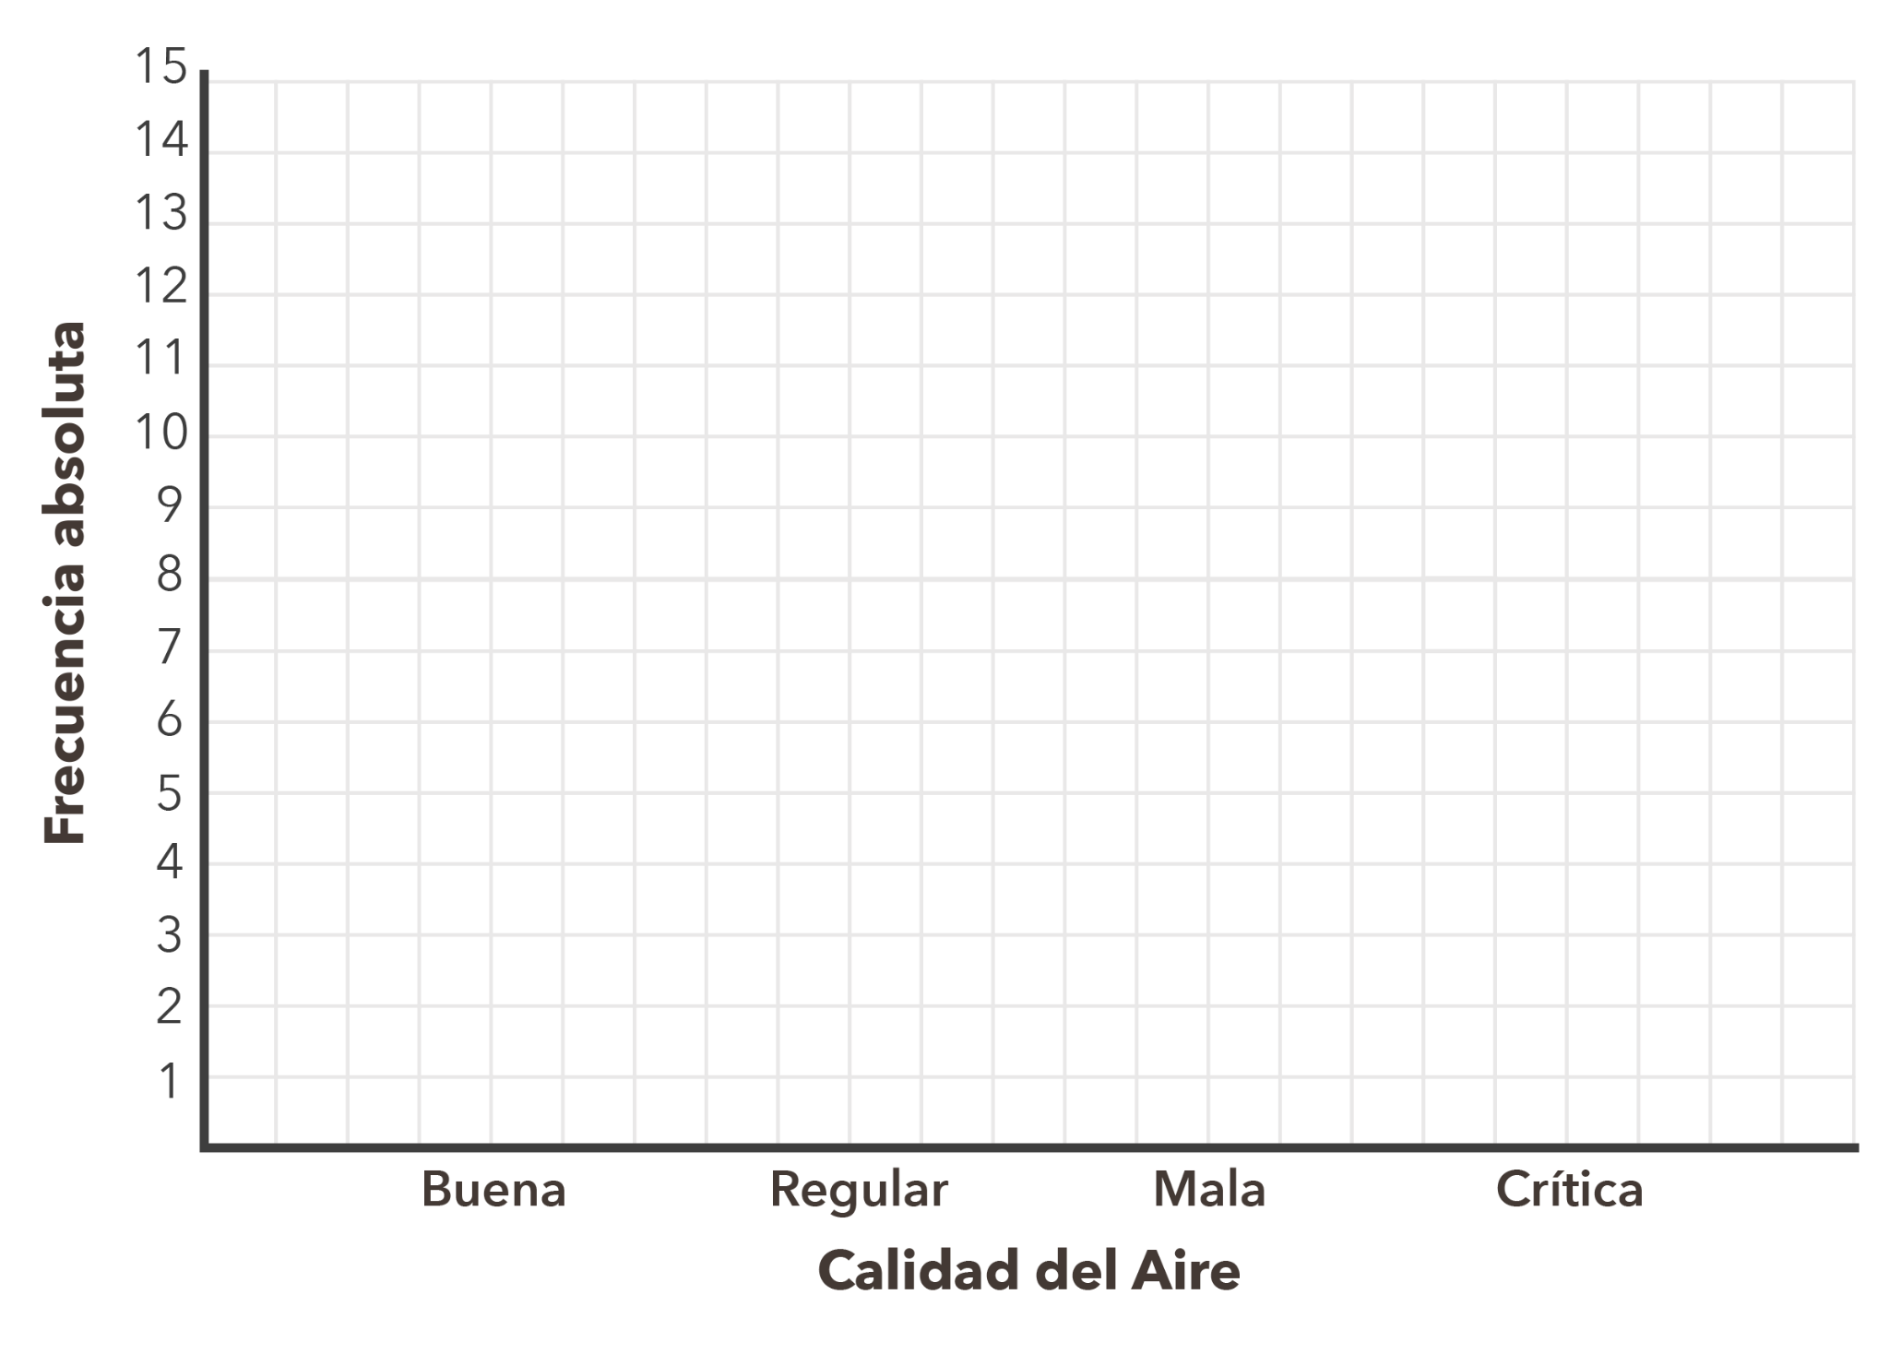

1. Responde las siguientes preguntas:
2. ¿Qué representa la barra más alta del gráfico?
3. ¿Cuántos días hubo una buena calidad de aire regular?
4. ¿Qué representa la frecuencia porcentual acumulada de la categoría mala? Interprétalo en términos del valor del índice de la calidad del aire.
5. ¿Cuántos días hubo un índice de calidad del aire de a lo más 199? ¿Qué frecuencia permite responder rápidamente esa pregunta?

**Actividad 2**

Considera el siguiente gráfico:

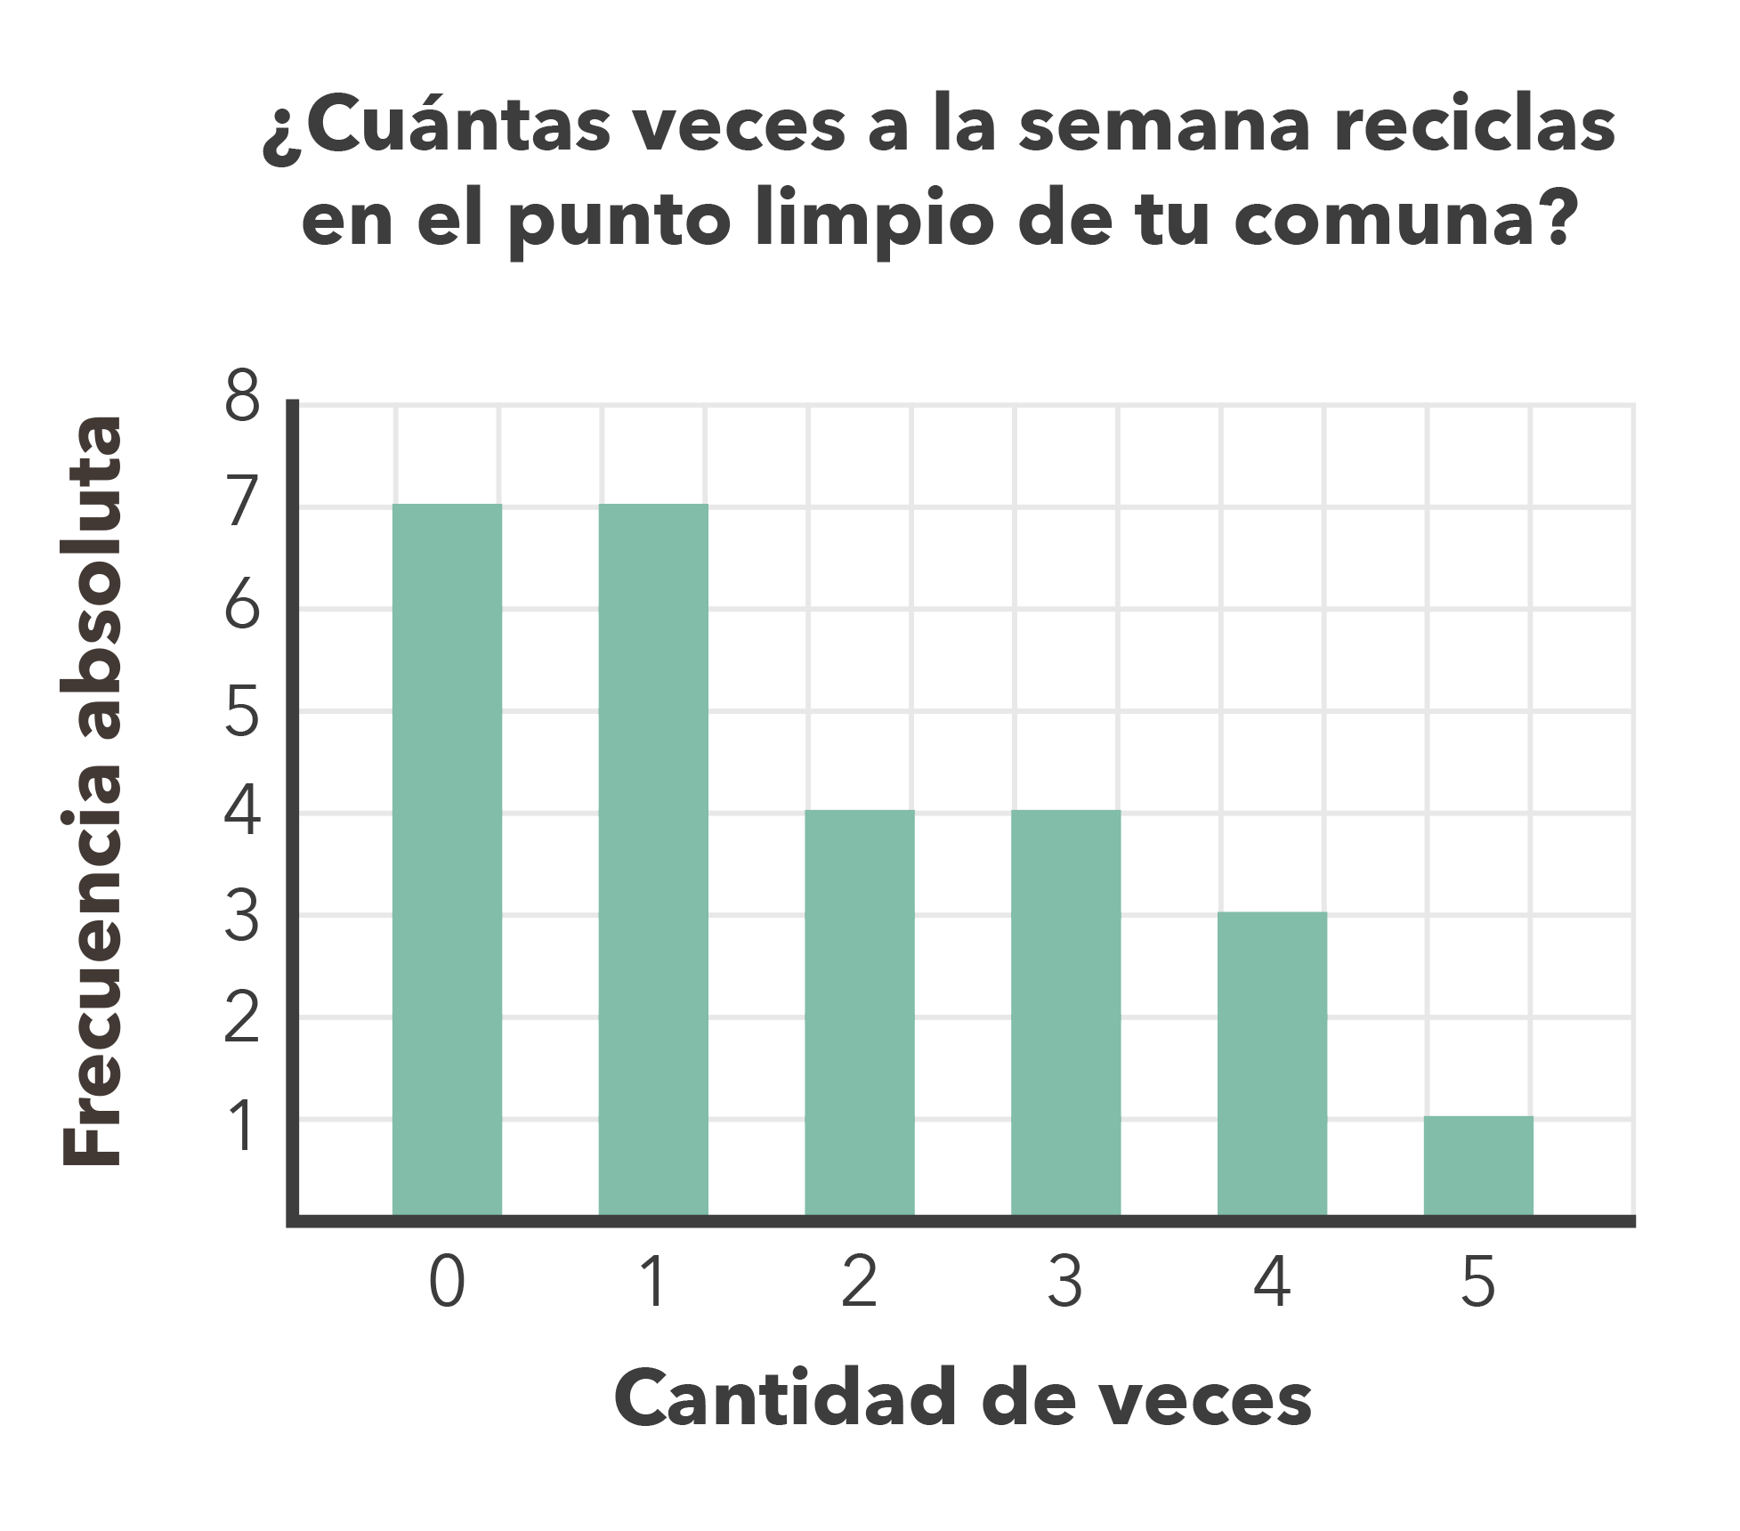

1. A partir del gráfico, completa la siguiente tabla.

| **Cantidad de veces que recicla** | **Frecuencia absoluta acumulada** | **Frecuencia porcentual acumulada** |
| --- | --- | --- |
| 0 |  |  |
| 1 |  |  |
| 2 |  |  |
| 3 |  |  |
| 4 |  |  |
| 5 |  |  |

1. ¿Cuántas personas fueron encuestadas? ¿Cómo lo supiste?
2. ¿Qué representa la frecuencia porcentual acumulada del dato 3?
3. ¿Qué porcentaje de las personas encuestadas no recicla en el punto limpio?
4. ¿Qué porcentaje de las personas van al punto limpio más de tres veces por semana? ¿Cómo se puede obtener ese dato de la tabla?

**Actividad 3**

En la figura adjunta se representan las edades de la población de Chile en 1970 y 2020.

Adaptado de PopulationPyramid.net.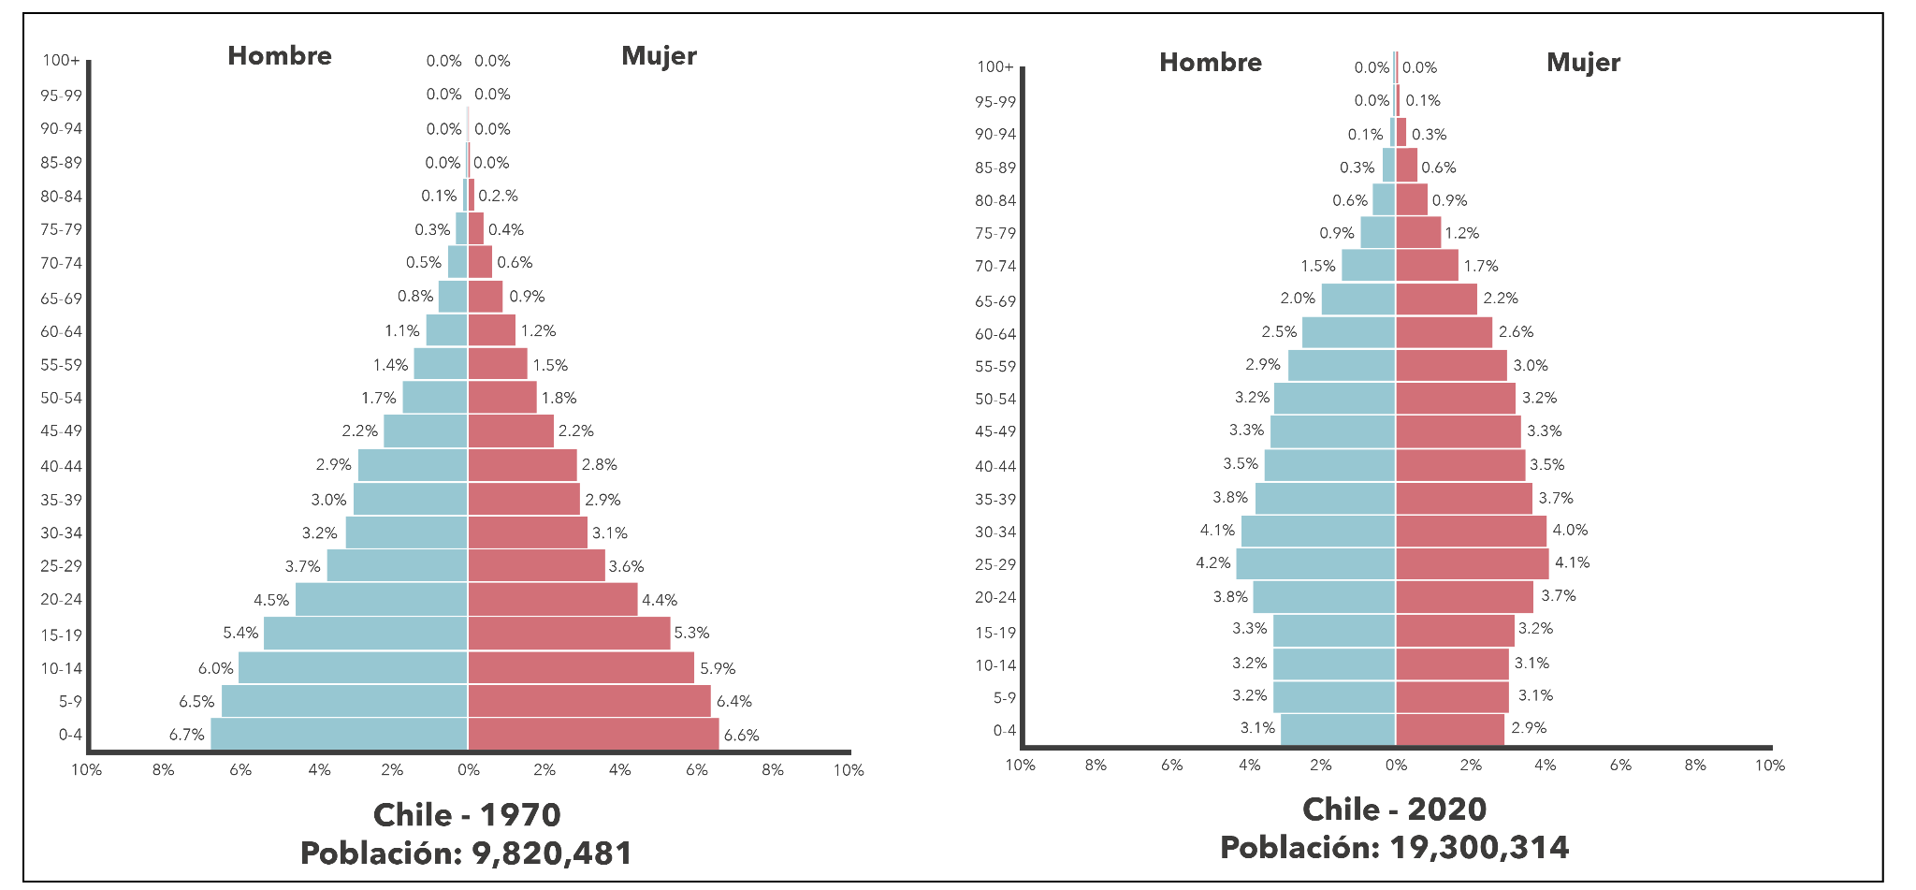

1. Describe los gráficos. ¿Qué representan las barras que van hacia la derecha y hacia la izquierda? ¿Qué representan los porcentajes?
2. ¿Qué diferencias puedes observar entre el gráfico de 1970 y el de 2020? Señala al menos tres.
3. Una persona asegura que, sin importar el año, nacen más hombres, pero las mujeres son más longevas. ¿Estás de acuerdo con esa afirmación? ¿Se puede inferir del gráfico? Justifica tu respuesta.

**Solucionario**

| **Act. 1** | **1.** | | **Calidad del aire** | **Frecuencia absoluta** | **Frecuencia absoluta acumulada** | **Frecuencia porcentual** | **Frecuencia porcentual acumulada** | | --- | --- | --- | --- | --- | | **Buena** | 14 | 14 | 46,7 % | 46,7 % | | **Regular** | 12 | 26 | 40,0 % | 86,7 % | | **Mala** | 2 | 28 | 6,7 % | 93,3 % | | **Crítica** | 2 | 30 | 6,7 % | 100,0 % | |
| --- | --- | --- | --- | --- | --- | --- | --- | --- | --- | --- | --- | --- | --- | --- | --- | --- | --- | --- | --- | --- | --- | --- | --- | --- | --- | --- | --- |
| **2.** |  |
| **3.** | 1. Representa que lo más frecuente en esa comuna fue tener una calidad del aire buena, con una frecuencia de 14 días. 2. Exactamente 12 días. 3. Representa que el 94,3 % de los días hubo un índice de calidad del aire menor que 299. 4. Hubo un índice de calidad del aire de a lo más 199 durante 26 días. La columna correspondiente a la frecuencia absoluta acumulada muestra de manera directa esa información. |
| **Act. 2** | **1.** | | **Cantidad de veces que recicla** | **Frecuencia absoluta acumulada** | **Frecuencia porcentual acumulada** | | --- | --- | --- | | 0 | 7 | 26,9 % | | 1 | 14 | 53,8 % | | 2 | 18 | 69,2 % | | 3 | 22 | 84,6 % | | 4 | 25 | 96,2 % | | 5 | 26 | 100,0 % | |
| **2.** | Fueron encuestadas 26 personas. Esto corresponde a la última frecuencia acumulada. |
| **3.** | Que el 84,6 % de las personas recicla tres veces o menos por semana. |
| **4** | El 26,9 % de las personas no recicla. |
|  | Un 15,4 % de las personas reciclan más de tres veces por semana en el punto limpio. Eso se puede calcular a partir de la tabla como 100% - 84,6 %. |
| **Act. 3** | **1.** | Las barras representan el sexo de las personas censadas (hombre o mujer). Cada porcentaje representa la relación de la cantidad de hombres o mujeres de cierta edad con respecto al total de la población. |
| **2.** | Algunas diferencias entre ambos gráficos son las siguientes:   * En 1970 los datos se concentran en la parte inferior de la pirámide, y en 2020 no, es decir, la población de 2020 está más envejecida. * El rango de mayor edad tanto para hombres como para mujeres es el de 85-89 años en 1970 y 90-94 años en 2020. * En ambos años la cantidad de hombres y mujeres es aproximadamente similar en todos los tramos de edad. |
| **3.** | En el gráfico se observa que hay más hombres que mujeres en las edades en la base de la pirámide. Asimismo, en el tramo de adultos mayores se observa que hay más mujeres que hombres, especialmente en 2020. Por lo anterior, la afirmación de la persona sí tiene sustento en los datos. |